АДМИНИСТРАЦИЯ

МУНИЦИПАЛЬНОГО ОБРАЗОВАНИЯ

ГОРОДСКОЙ ОКРУГ ЛЮБЕРЦЫ
МОСКОВСКОЙ ОБЛАСТИ

ПОСТАНОВЛЕНИЕ

08.07.2021 № 2339-ПА

г. Люберцы

О внесении изменений в Схему размещения рекламных конструкций на территории городского округа Люберцы Московской области

В соответствии с Федеральным законом от 06.10.2003 № 131-ФЗ
«Об общих принципах организации местного самоуправления в Российской Федерации», Федеральным законом от 13.03.2006 № 38-ФЗ «О рекламе», Уставом городского округа Люберцы Московской области, Постановлением администрации муниципального образования городской округ Люберцы Московской области от 06.11.2018 № 4304-ПА «Об утверждении Положения о порядке установки и эксплуатации рекламных конструкций на территории муниципального образования городской округ Люберцы Московской области», Распоряжением администрации муниципального образования городской округ Люберцы Московской области от 22.10.2019 № 140-РА «О наделении полномочиями заместителя Главы администрации Семёнова Александра Михайловича», на основании письма Главного управления по информационной политике Московской области от 25.06.2021 № 35Исх-2604/, в целях совершенствования деятельности по размещению наружной рекламы на территории городского округа Люберцы Московской области, постановляю:
- Внести следующие изменения в Схему размещения рекламных конструкций на территории городского округа Люберцы Московской области, утвержденную Постановлением администрации муниципального образования городской округ Люберцы Московской области от 20.08.2018 № 3078-ПА (далее - Схема):
  - Изменить строку 367 Приложения № 1 к Схеме согласно приложению 1 к настоящему Постановлению.
  - Изменить фотоматериалы по позиции № 1126 в Приложении № 2 к Схеме согласно приложению 2 к настоящему Постановлению.
2. Опубликовать настоящее Постановление в средствах массовой информации и разместить на официальном сайте администрации в сети «Интернет».
3. Контроль за исполнением настоящего Постановления оставляю за собой.

Заместитель Главы администрации А.М. Семенов

Приложение 1

к Постановлению администрации

городского округа Люберцы Московской области
от 08.07.2021 г. № 2339 - ПА

367 | Московская область, г. Люберцы, ул. Инициативная, д.8. Территория строительного торгового комплекса "Эстакада" (с привязкой к автодороге: ул. Инициативная, правая сторона при движении от МКАД, 55м после первого въезда на рынок) | 1126 | отдельно стоящая | Светодиодный экран,  сторона А – светодиодный экран,  сторона Б – статическое изображение | 3х6 | 2 | 36 | частная | - | -

Приложение 2

к Постановлению администрации

городского округа Люберцы Московской области
от 08.07.2021 г. № 2339 - ПА

Фотоматериалы
Сторона А Сторона Б

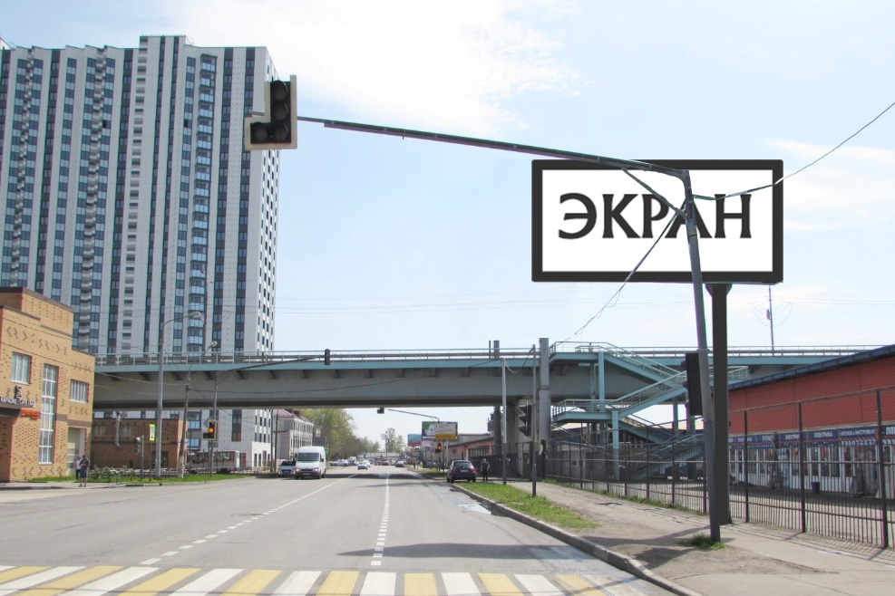 | 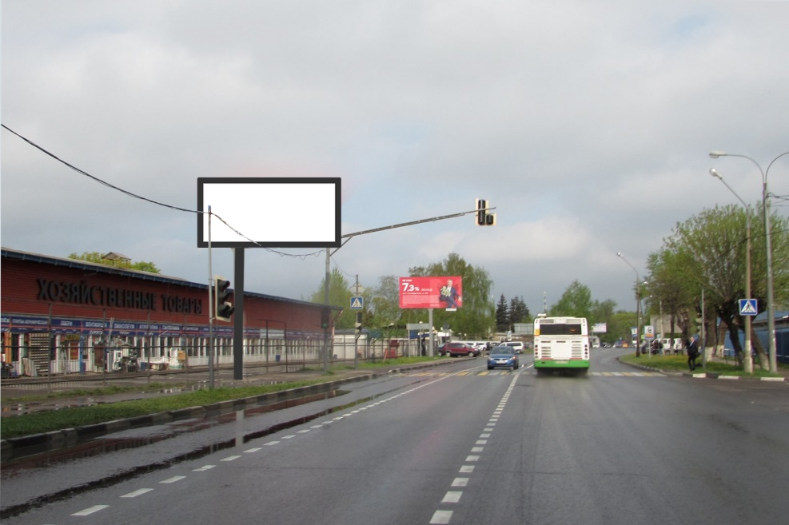

№ 1126 |  | Московская область, г. Люберцы, ул. Инициативная, д.8. Территория строительного торгового комплекса "Эстакада" (с привязкой к автодороге: ул. Инициативная, правая сторона при движении от МКАД, 55м после первого въезда на рынок)

